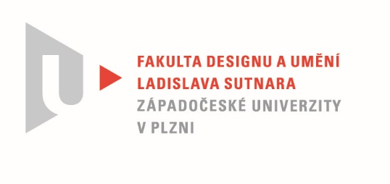

Protokol o hodnocení
kvalifikační práce

Název bakalářské práce: AUTO-(MOBIL) / Fragmenty místa

Práci předložil student: Štěpán KUS

Studijní obor a specializace: Sochařství, specializace Socha a prostor

Posudek oponenta práce

Práci hodnotil: Doc. MgA. Luděk Míšek
- Cíl práce
Série objektů vytvořena především z materiálů netradičních pro sochařství.
- Stručný komentář hodnotitele
Z mého pohledu se jedná o zajímavý koncept. Za sebe se ptám kde je vlastně hranice sochařství a zda je to vůbec důležitý vědět. Využívání redadymadedu je v pořádku, též jako Štěpánovo uvažování o předložených objektech.

Objekt č. 1
Zvolená forma lability je za pomoci betonových odlitků nainstalovaných na kovové konstrukci, podložené volně naskládanými cihlami místo chybějící nohy je pro mne zneklidňující a tím vytváří napětí. Toto napětí je pro mne v této instalaci stěžejní prvek.

Objekt č. 2
Instalace objektu za pomocí segmentů používaných nebo evokující stavební prvky. V rámci celé instalace je doplňuje celou bakalářskou práci. Tvarové, proporční a materiálové pojetí instalace je v pořádku.

Objekt č. 3
Objekt je vytvořený ze zbytků polystyrenový ochranných fragmentů. Objektu by více prospěla větší architektonická provázanost objektu. Jistě je zde využitá jistá zkušenost s prací s napětím jednotlivých částí, ale chybí mi zde lepší architektek tonické pojetí celku.

Objekt č. 4
Zde je podobný problém jako u předchozího objektu. Též zde postrádám větší napětí mezi spodní a horní části objektu pokud to mám nějak popsat. Pro mne nejméně zábavná část práce celé Štěpánovi instalace.

Objekt č. 5
Tento světelný objekt vystavěný ze světelných trubic sympatický. Jen bych si více hrál s přívodními elektrickými kabely, tak aby tento objekt nejen napájeli elektrickým proudem, ale aby současně dotvářely jeho architekturu. Hmotové vyjádření je fajn.

Objekt č. 6
Do tohoto objektu Štěpán zapojil jeho rodnou Ostravu. Zde vystavěl architekton, připomínající mrakodrap za pomoci uhelných lisovaných briket, které prosvítil světelnými trubicemi. Je to opět objekt doplňující celou kolekci objektů. Svým myšlenkovým přesahem je objekt zábavný

- Vyjádření o plagiátorství
Nenašel jsem nic, co bych měl zmínit, nebo bych si byl vědom.

- Navrhovaná známka a případný komentář
Bakalářskou práci hodnotím v rámci celku jako zdařilou a hodnotím známkou výborně

Datum: 22. 5. 2022 Doc. MgA. Luděk Míšek

